2025-2050年航空业替代燃料的海拔依赖性气候影响和经济可行性

来源：[民航环境与可持续发展智库](javascript:void(0);)

一、研究简介

本文研究了2025至2050年间航空业排放对气候的影响及替代燃料的经济可行性。文章指出，航空业排放对气候变化影响显著，占全球碳排放约2.5%，且其排放主要在巡航高度，对气候影响更甚。研究结合AIM模型和Aviation-FAIR模型，评估了不同高度（500至40,500英尺）的温室气体浓度、辐射强迫和温度效应，发现气候影响随高度增加而增强，34,500英尺时达到峰值。文章还对可持续航空燃料（SAF）和氢能源的经济可行性进行了成本效益分析，结果显示，到2050年，SAF和氢能源分别需要3,544.44亿美元和1,888.44亿美元的收入来抵消成本。研究建议采取分阶段的政策策略，短期内推广SAF，长期推动氢能源技术发展，同时强调了国际协调和政策一致性的重要性。文章指出，尽管替代燃料在减排方面潜力巨大，但其经济可行性仍是主要挑战，未来研究需更全面地考虑生命周期排放和基础设施改造成本。

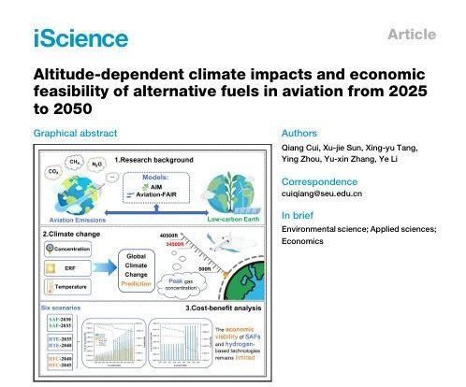

二、研究方法

本文这篇文章采用了一系列综合的研究方法来评估航空业排放对气候的影响以及替代燃料的经济可行性。首先，研究者利用航空综合模型（Aviation Integrated Model, AIM）来预测2025至2050年间全球民航业的排放情况。AIM模型是一个全球航空系统模型，能够模拟乘客、航空公司、机场等各利益相关者之间的相互作用，以预测政策决策和系统变化对航空外部性和经济结果的影响。

研究者运用航空公平模型（Aviation-FAIR model）来计算不同排放高度（从500英尺到40,500英尺）的温室气体浓度、有效辐射强迫和温度变化。该模型能够校准地球系统模型中的温度和碳循环响应，同时监测大气中碳的时间积分分数，评估碳汇效率以及估算CO₂浓度、辐射强迫和大气温度的变化。此外，该模型还能够评估非CO₂温室气体的浓度，从而为研究提供更全面的气候影响分析。

此外，研究者还进行了成本效益分析，以评估采用SAF和氢能源的经济可行性。分析基于AIM模型的排放结果，定义了六种不同的子情景，包括两种SAF情景、两种氢涡轮发动机（HTE）情景和两种氢燃料电池（HFC）情景。成本效益分析考虑了替代能源转型的主要成本，包括飞机改造成本和替代能源与化石燃料之间的成本差异。而收益则主要通过将节省的二氧化碳当量乘以碳价格来获得。

三、研究结论

本篇文章的研究结论详细阐述了航空业排放对气候变化的显著影响，特别是巡航高度排放对气候的强化作用。通过结合航空综合模型（Aviation Integrated Model, AIM）和航空公平模型（Aviation-FAIR model）的模拟结果，研究揭示了温室气体浓度、辐射强迫和温度变化的显著高度依赖性。具体来说，研究发现，随着排放高度的增加，气候影响逐渐增强，并在34,500英尺处达到峰值。这一发现表明，高空排放由于在大气中的停留时间更长，对气候的辐射强迫作用更为显著。因此，减少高空排放是缓解航空业气候影响的关键策略。

在经济可行性方面，尽管SAF和氢能源等替代燃料在减少碳排放方面具有潜力，但其经济可行性仍面临重大挑战。成本效益分析显示，到2050年，实施SAF和氢能源的成本分别需要3,544.44亿美元和1,888.44亿美元的收入来抵消。这表明，尽管这些技术在减排方面具有潜力，但其高成本仍然是一个主要障碍。特别是氢能源技术，由于其基础设施和改造成本高昂，其经济可行性在短期内难以实现。相比之下，SAF在短期内显示出更优的成本效益表现，尤其是在2045年之前。

研究建议采取分阶段的政策策略，以促进航空业的可持续发展。短期内，应通过补贴和混合指令来推广SAF的使用，因为其在2045年之前的成本效益表现更为有利。对于氢能源技术，需要有针对性的投资来降低长期成本。此外，引入碳定价机制可以进一步增强低碳燃料的竞争力。国际协调和政策一致性也是实现全球减排目标的关键。具体来说，与国际民航组织（ICAO）的国际航空碳抵消与减排机制（CORSIA）以及长期理想目标的框架保持一致，对于确保政策连贯性和推进全球减排目标至关重要。

总体而言，这项研究提供了一个数据驱动的基础，用于制定针对性的政策，以协调气候目标与经济可行性，促进航空业向低碳未来的可持续转型。尽管替代燃料技术在减排方面具有潜力，但其经济可行性和技术成熟度仍然是实现航空业脱碳目标的主要挑战。未来的研究需要更全面地考虑生命周期排放和基础设施改造成本，以提高分析的准确性和可信度。此外，政策制定者需要在促进技术创新和降低经济成本之间找到平衡，以推动航空业的可持续发展。综上所述，食品废弃物衍生的SAF不仅在环境和资源利用方面具有显著优势，而且在经济和技术层面也展现出巨大的发展潜力。通过技术创新、政策支持和供应链优化，食品废弃物有望成为航空业脱碳的重要资源。未来的研究应进一步探索技术的适应性和经济性，并推动国际间的政策协调，以加速食品废弃物衍生SAF的商业化进程。

文献引用

Cui, Q., et al., Altitude-dependent climate impacts and economic feasibility of alternative fuels in aviation from 2025 to 2050. iScience, 2025. 28(9): p. 113323.

资料链接：

https://www.sciencedirect.com/science/article/pii/S2589004225015846

资料收集：戴菲 梁琨鹏 黄天霖 孙一诺

校对：张奕野 贾忠杰 王君瑶

审核：陈俣秀 杨晓军